

MÁSTER UNIVERSITARIO EN CIENCIA DE DATOS
TRABAJO DE FIN DE MÁSTER:

Detección de bots y cuentas falsas en redes sociales para apoyo a investigaciones digitales

Nombre y apellidos del alumno

Adonay Fermín Huerta

Nombre y apellidos del director

Juan Carlos Vázquez Pérez

Fecha de entrega

30 de Junio de 2026
Resumen

La presente investigación de fin de Máster examina el problema de la detección de bots y cuentas falsas en redes sociales, un problema relevante debido a su impacto en la calidad de la información, la manipulación de la interacción y la confiabilidad de los datos en entornos digitales. Esta investigación tiene como objetivo diseñar y evaluar modelos de aprendizaje automáticos para la identificación de cuentas humanas y automatizadas en la red social X (antiguo Twitter). Para este fin, se utiliza el dataset público TwitBot-22, a partir de este se selecciona una muestra de 200,000 usuarios para asegurar la viabilidad computacional del análisis. El enfoque de la metodología es estructurado e incluye el procesamiento previo de los datos, ingeniería de características y entrenamiento de modelos supervisados, de manera específica Regresión Logística, Random Forest y XGBoost. Para cada tipo de modelo se aplican las técnicas de class weighting y sobremuestreo (SMOTE) para abordar los problemas de desbalanceo. Para evaluar estos modelos se emplean métricas favorables para este tipo de problemas, como F1-Score, recall y ROC-AUC. Los resultados indican que Random Forest y XGBoost muestran un rendimiento superior frente a la Regresión Logística, sobre todo al aplicar técnicas de balanceo de datos. Los resultados evidencian que Random Forest junto con SMOTE obtiene un resultado sólido, al mantener un balance elevado para identificar bots. Estas conclusiones confirman la hipótesis de que es posible identificar cuentas automatizadas mediante técnicas de ciencia de datos, contribuyendo al desarrollo de herramientas útiles para investigaciones digitales y análisis de redes sociales.
Abstract

This Master's thesis investigates the problem of bot and fake account detection on social media, a significant issue due to its impact on information quality, interaction manipulation, and the reliability of data in digital environments. The objective of this research is to design and evaluate machine learning models for the identification of human and automated accounts on the social network X (formerly Twitter). To achieve this, the publicly available TwitBot-22 dataset is used, from which a sample of 200,000 users is selected to ensure the computational feasibility of the analysis. The methodology follows a structured approach that includes data preprocessing, feature engineering, and the training of supervised learning models, specifically Logistic Regression, Random Forest, and XGBoost. For each model, class weighting and oversampling techniques (SMOTE) are applied to address class imbalance issues. Model performance is evaluated using metrics well suited to this type of classification problem, including F1-score, recall, and ROC-AUC. The results indicate that Random Forest and XGBoost outperform Logistic Regression, particularly when data balancing techniques are applied. Among the evaluated approaches, Random Forest combined with SMOTE achieves particularly strong results, maintaining a high level of balance in bot identification. These findings support the hypothesis that automated accounts can be effectively identified using data science techniques, contributing to the development of useful tools for digital investigations and social media analysis.
Índice de Contenidos
1. Introducción 5
2. Motivación del trabajo 5
3. Objetivos. 6
4. Estado del arte. 7
5. Base de datos. 10
6. Metodología 14
7. Resultado y discusión 17
8. Conclusiones 29
9. Trabajos futuros 30
10. Bibliografía básica 31

Índice de Tablas
Tabla 1. Columnas Tabla de Usuarios 11
Tabla 2. Estadísticos Básicos Tabla de Usuarios 11
Tabla 3. Tipos de Variables Tabla de Usuarios 12
Tabla 4. Columnas Tabla de Tweets 12
Tabla 5. Estadísticos Básicos Tabla de Tweets 12
Tabla 6. Tipos de Variables Tabla de Tweets 13
Tabla 7. Columnas Tabla Final 13
Tabla 8. Estadísticos básicos Tabla Final 13
Tabla 9. Tipos de Variable Tabla Final 14
Tabla 10. Matriz de confusión y Reporte Regresión Logístico Dataset Original 17
Tabla 11. Matriz de confusión y Reporte Random Forest Dataset Original 18
Tabla 12. Matriz de confusión y Reporte XGBoost Dataset Original 19
Tabla 13. Matriz de confusión y Reporte Regresión Logística Class_weight="balanced" 20
Tabla 14. Matriz de confusión y Reporte Random Forest Class_weight ="balanced" 22
Tabla 15. Matriz de confusión y Reporte XGBoost Class_weight ="balanced" 23
Tabla 16. Matriz de confusión y Reporte Regresión Logística SMOTE 24
Tabla 17. Matriz de confusión y Reporte Random Forest SMOTE 25
Tabla 18. Matriz de confusión y Reporte XGBoost SMOTE 26
Tabla 19. Tabla de Comparación de Modelos 28

Índice de Figuras
Figura 1 Grafico de Comparación de Modelos 28

Introducción
Las redes sociales asumen un papel importante en la comunicación digital hoy en día; Sin embargo, una gran parte de la actividad que se observa en estas plataformas pertenece a bots y cuentas falsas, las cuales disminuyen la fiabilidad de la información, manipulan la forma en la que interactúa en línea y afectan la calidad de los datos disponibles. Este fenómeno constituye un reto importante tanto para las plataformas digitales como para la investigación en entornos digitales.
En este contexto, identificar el uso de bots es relevante para las investigaciones digitales, ya que permite reconocer participantes no humanos y mejorar la validez de los datos analizados. Desde la ciencia de datos, este desafío puede analizarse a través de técnicas de preparación y transformación de datos, análisis estadístico modelado, enfocadas a identificar patrones de comportamientos anómalos.
La hipótesis de este trabajo propone que es posible identificar bots y cuentas falsas en redes sociales mediante el análisis de características de comportamiento e interacción, utilizando técnicas de ciencia de datos y modelos de aprendizaje automático, con el propósito de apoyar de forma óptima las investigaciones digitales.

Motivación del trabajo
La principal motivación para la realización de este estudio se encuentra en la influencia negativa que el incremento de cuentas automatizadas y perfiles falsos tiene sobre el mundo digital. La incidencia de bots puede distorsionar la expresión publica, incrementado la desinformación mientras que manipula la tendencia a interactuar con perfiles falsos, que afectan la percepción de lo real y el consenso en entornos digitales. En muchos casos, estas cuentas automatizadas no persiguen fines constructivos, sino que buscan influir o generar ruido informativo, lo que deteriora la calidad del debate y la confianza de los usuarios en las plataformas.
Desde un punto de vista práctico, desarrollar mecanismos eficaces para reconocer y clasificar los bots contribuiría a garantizar una experiencia más humana y segura para todos los que comparten el espacio digital. De la misma forma, para las empresas que hacen uso de redes sociales, como herramienta estratégica de comunicación, branding y la actividad automatizada que, en la actualidad, resulta fundamental. El tener herramientas que posibiliten medir la interacción real de los usuarios, facilita el impacto que las organizaciones tienen en campañas publicitarias, productos o servicios, optimizando la toma de decisiones basada en datos confiables.
Finalmente, el uso de redes sociales muestra a los usuarios dinámicas en la que los bots influyen en el consumo de información. Las cuentas automatizadas incentivan respuestas que pueden crear controversias artificiales o el desvío de la atención de información relevante. Investigar y desarrollar modelos robustos para la detección de bots no solo constituye un desafío técnico en el ámbito de la ciencia de datos, sino también una contribución significativa a la mejora de la calidad del entorno digital contemporáneo.

Objetivos.
- Objetivo General
Desarrollar y evaluar un modelo de machine learning capaz de identificar cuentas automatizadas (bots) y cuentas reales en la plataforma X (Twitter), alcanzando una precisión mínima del 85% sobre un conjunto de datos etiquetado.
- Objetivos específicos
- Analizar la estructura del conjunto de datos TwiBot-22, realizando procesos de limpieza, selección de variables y transformación de características relevantes para la detección de bots.
- Implementar un modelo de clasificación base, basado en regresión logística, que permita establecer una línea de referencia interpretable para la detección de bots.

- Entrenar y comparar modelos avanzados de aprendizaje automático, como Random Forest y XGBoost evaluando su rendimiento frente al modelo base.
- Evaluar el rendimiento de los modelos propuestos utilizando métricas adecuadas para conjuntos de datos potencialmente desbalanceados, como precisión, recall, F1-score y matriz de confusión.

Estado del arte.
En lo que concierne al estado del arte en la creación de modelos de machine learning para identificar bots en twitter (X.com) tenemos lo siguiente:

- BotOrNot / Botometer (baseline clásico basado en features)
El sistema BotOrNot (posteriormente Botometer) fue desarrollado por Clayton A. Davis, Onur Varol, Emilio Ferrara, Alessandro Flammini y Filippo Menczer (2016) como uno de los primeros sistemas automáticos para evaluar la probabilidad de que una cuenta de Twitter sea un bot. El proyecto se convirtió en el baseline más influyente en la literatura de detección de bots, ya que proporcionó tanto una metodología reproducible como una plataforma pública que investigadores y periodistas podían usar para analizar cuentas reales.
El enfoque del modelo es completamente feature-based, utilizando más de mil variables derivadas de cuatro grandes grupos: características del perfil (edad de la cuenta, seguidores, seguidos), características de contenido (texto de los tweets, hashtags, URLs), características temporales (frecuencia y regularidad de publicación) y características de red (patrones de retweets, menciones y estructura de interacción). Estas variables se combinan en modelos de aprendizaje automático clásicos —principalmente Random Forest y métodos ensemble— que permiten capturar patrones típicos de automatización sin necesidad de modelos de deep learning.
Los resultados del sistema mostraron que la combinación de múltiples tipos de features mejora significativamente la detección frente a enfoques basados en una sola fuente de información. Además, el trabajo demostró que los modelos clásicos basados en features bien diseñadas pueden alcanzar alta precisión en la clasificación bot/humano, estableciendo un estándar metodológico que fue adoptado por numerosos estudios posteriores y que aún hoy se utiliza como referencia para comparar nuevos métodos de detección de bots en redes sociales.

- TwiBot-20 y TwiBot-22 (benchmarks modernos)
TwiBot-20 y TwiBot-22 son benchmarks académicos diseñados para estandarizar la evaluación de modelos de detección de bots en Twitter. Fueron creados para superar limitaciones de datasets anteriores (tamaño reducido, desbalance de clases o falta de información relacional). Ambos conjuntos incluyen cuentas etiquetadas como bot o humano, junto con múltiples tipos de información: metadata del perfil, historiales de tweets y relaciones de red como follows, retweets y menciones, permitiendo tanto enfoques feature-based clásicos.
TwiBot-20 fue concebido como un dataset estructurado y relativamente balanceado para facilitar comparaciones reproducibles entre modelos tradicionales (Logistic Regression, Random Forest, Gradient Boosting) y métodos más avanzados. Posteriormente, Shuxin Feng y colaboradores ampliaron el enfoque con TwiBot-22, que escala a aproximadamente un millón de usuarios. Esto permite evaluar no solo características individuales de la cuenta, sino también patrones estructurales de interacción, algo clave para capturar comportamientos coordinados de bots.
La principal contribución de TwiBot-22 es proporcionar un entorno de evaluación más realista y desafiante, donde los bots modernos imitan mejor el comportamiento humano. Aunque muchos estudios recientes emplean Graph Neural Networks sobre este dataset, TwiBot-20 y TwiBot-22 siguen siendo altamente relevantes para investigación feature-based con modelos clásicos, ya que permiten extraer variables estructuradas del perfil, actividad y red, manteniendo comparabilidad con el estado del arte. En resumen, estos benchmarks representan actualmente uno de los estándares más sólidos para validar sistemas de detección de bots en Twitter.

- Random Forest Feature-based Bot Detection System
El estudio de A. A. Zahra y colaboradores, publicado en IJITEE (2020), propone un sistema de detección de bots en Twitter basado exclusivamente en ingeniería de características (feature engineering) y el uso de un modelo clásico de Random Forest. El objetivo fue desarrollar una aplicación práctica capaz de clasificar cuentas como bots o humanas utilizando variables estructuradas obtenidas mediante la API de Twitter, sin recurrir a técnicas de deep learning.
El dataset estaba compuesto por 2,333 cuentas etiquetadas manualmente. Se construyeron 28 variables agrupadas en tres categorías: características del perfil (seguidores, seguidos, antigüedad de la cuenta), características de actividad (frecuencia de publicación, regularidad temporal, proporción de retweets) y características de contenido (uso de hashtags, URLs y longitud de los tweets). Estas variables permiten capturar patrones típicos de automatización, como alta frecuencia de publicación y comportamiento temporal regular.
El modelo Random Forest alcanzó una precisión aproximada del 96 %, destacando como variables más importantes la frecuencia de tweets, el ratio seguidores/seguidos, el número de URLs y la edad de la cuenta. El trabajo demuestra que un enfoque basado en buenas features y modelos clásicos puede lograr alto rendimiento en detección de bots, consolidando a Random Forest como uno de los algoritmos más efectivos en escenarios tabulares de clasificación de usuarios en Twitter.

- Explainable Twitter Bot Detection using XGBoost
El estudio desarrollado por Alexander Shevtsov, Charalampos Tzagkarakis, Dimitrios Antonakaki y Sotiris Ioannidis plantea un marco de detección de bots en Twitter basado en modelos clásicos de machine learning explicables, específicamente Extreme Gradient Boosting (XGBoost). El foco principal del trabajo es no solo alcanzar alta precisión en la clasificación bot/humano, sino también proporcionar interpretabilidad del modelo, permitiendo comprender qué características influyen más en la decisión de clasificación, algo fundamental en aplicaciones de análisis social y ciberseguridad.
El enfoque utiliza un pipeline supervisado basado en feature engineering, donde se extraen variables del perfil de usuario, comportamiento de publicación, actividad temporal y métricas de interacción social. Estas features se introducen en el modelo XGBoost, que permite capturar relaciones no lineales complejas entre variables sin necesidad de arquitecturas profundas. Posteriormente, el estudio emplea el método SHAP (SHapley Additive exPlanations) para medir la contribución de cada variable a la predicción, identificando factores determinantes como la frecuencia de publicación, la proporción de retweets, la relación seguidores/seguidos y la edad de la cuenta.
Los resultados muestran que el modelo logra un rendimiento competitivo frente a métodos anteriores, manteniendo al mismo tiempo un alto nivel de interpretabilidad. La principal contribución del trabajo es demostrar que los modelos clásicos basados en árboles de decisión, combinados con técnicas modernas de explicabilidad, pueden ofrecer una alternativa robusta y transparente frente a métodos de deep learning, especialmente en escenarios donde los datos son tabulares y el análisis de la importancia de las variables es tan relevante como la precisión predictiva.

Base de datos.
Para la realización de este Trabajo Fin de Máster (TFM) se empleó la base de datos TwiBot-22, un conjunto de datos público y de gran escala diseñado para detectar de manera automática bots en Twitter (actualmente X) mediante técnicas de aprendizaje automático y deep learning. Este dataset es utilizado de manera extensa en investigaciones científicas y proporciona información relevante sobre el comportamiento, las interacciones y las características de las cuentas de usuario.

De este conjunto de datos se seleccionaron dos archivos en formato JSON, el primero que contiene información a nivel de usuario y segundo a nivel de tweets. En los apartados siguientes se describirán las estructuras de los conjuntos de datos, incluyendo el número de variables, los tipos de variables y una descripción detallada de las mismas:

- Usuarios
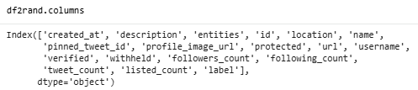
Tabla 1. Columnas Tabla de Usuarios
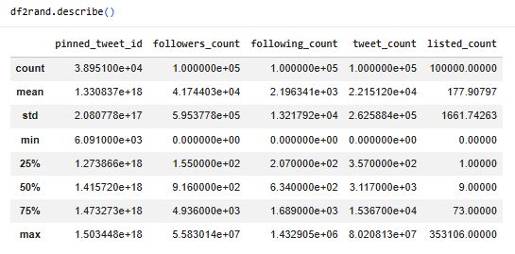
Tabla 2. Estadísticos Básicos Tabla de Usuarios
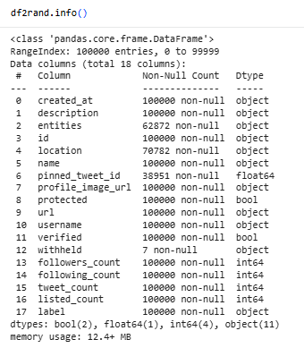
Tabla 3. Tipos de Variables Tabla de Usuarios
- Tweets
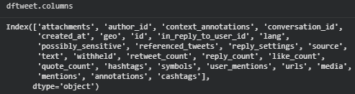
Tabla 4. Columnas Tabla de Tweets
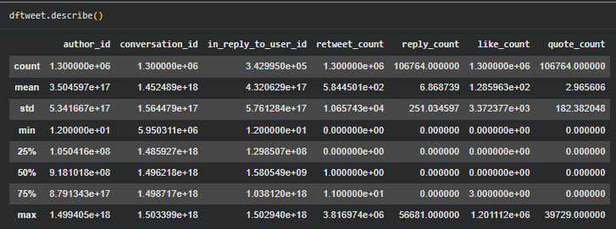
Tabla 5. Estadísticos Básicos Tabla de Tweets
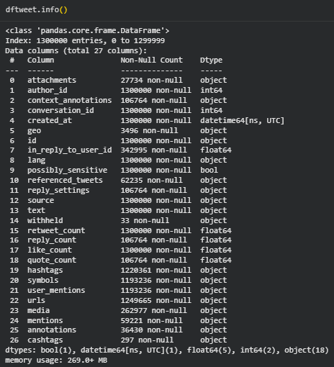
Tabla 6. Tipos de Variables Tabla de Tweets
A partir de estos dos dataframes se seleccionaron los siguientes features para la implementación de los modelos:
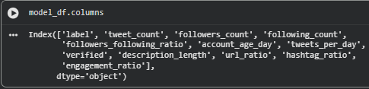
Tabla 7. Columnas Tabla Final
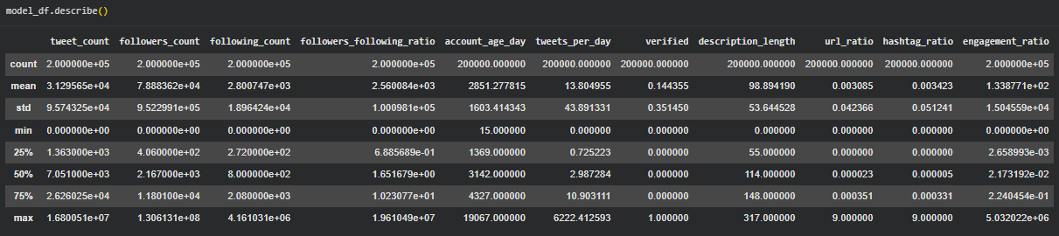
Tabla 8. Estadísticos básicos Tabla Final
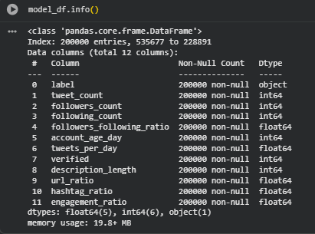
Tabla 9. Tipos de Variable Tabla Final
Se seleccionó una muestra de 200 000 usuarios del conjunto de datos TwiBot-22 con el objetivo de garantizar la viabilidad computacional del estudio. Dado el gran flujo del dataset original, esta reducción permitió optimizar los tiempos de entrenamiento y evaluación de los modelos, manteniendo al mismo tiempo una base de datos lo suficientemente amplia.

Metodología
El proceso de realización de este Trabajo de Fin de Máster se llevó a cabo un proceso estructurado que empezó con la carga del dataset, este dataset contiene información de cuentas de Twitter etiquetadas como bots o humanos, que incluye variables relacionadas con el perfil, actividad y contenido generado. El siguiente paso aplicado al set de dato es la fase de limpieza y preprocesamiento de datos que incluye registro de datos duplicados, eliminación de valores nulos, tratamiento de outliers y corrección de tipos de datos. También se llevó a cabo la transformación de variables y la normalización de los datos cuando fue pertinente para ciertos modelos.

Luego de la limpieza se trabajó con la fase de ingeniería de características (feature engineering), en esta fase se construyeron variables relevantes a partir de la información disponible del dataset centradas en características de perfil, actividad y contenido, para la captura y análisis del comportamiento que permiten diferenciar entre cuentas bots y cuentas de humanos. Posteriormente se realizó la división del dataset entre entrenamiento y prueba (80/20), ya que esta proporción permitió que el modelo aprenda patrones complejos y, al mismo tiempo, garantizó un conjunto de prueba suficientemente representativo para evaluar el rendimiento de manera estable.

Se empleó Stratified K-Fold Cross-Validation para garantizar que cada partición mantuviese la proporción original de clases, lo cual es fundamental en escenarios con desbalance entre bots y humanos. Esto permite obtener una estimación más estable y confiable del rendimiento del modelo.
Se utilizaron tres modelos de aprendizaje automático supervisado: Regresión Logística, XGBoost y Random Forest, seleccionados con el objetivo de comparar enfoques con distintos niveles de complejidad y capacidad predictiva en la detección de bots y cuentas humanas en redes sociales.

La regresión logística se utilizó como modelo base por su simplicidad, interpretabilidad y eficiencia en problemas de clasificación binaria, permitiendo analizar la influencia de cada variable en la clasificación. Por su parte, Random Forest se aplicó debido a su capacidad para modelar relaciones no lineales, su robustez frente al sobreajuste y su utilidad para identificar las características más relevantes, lo que lo convierte en un enfoque adecuado para capturar patrones complejos de comportamiento en redes sociales.

Se hizo uso de XGBoost debido a su alto rendimiento en problemas de clasificación sobre datos tabulares, su capacidad para modelar relaciones no lineales complejas y su manejo eficiente de datasets desbalanceados mediante ajuste de pesos de clase. Además, incorpora mecanismos de regularización que reducen el sobreajuste y permite analizar la importancia de las variables, lo que aporta valor interpretativo al estudio.
En datasets de detección de bots suele existir desbalance entre clases, es decir, hay muchos más humanos que bots. En estos casos, la precisión no es una métrica adecuada, ya que puede verse dominada por la clase mayoritaria y ofrecer una sensación falsa de buen rendimiento. Por ello, se aplicaron las siguientes técnicas de manejo del desbalanceo:
1. Class weight
Es la estrategia más segura porque no altera los datos originales; simplemente hace que el modelo penalice más los errores en la clase minoritaria (bots). Funciona muy bien en modelos como Logistic Regression, Random Forest, SVM y Gradient Boosting, es fácil de implementar y evita problemas de sobreajuste que pueden aparecer cuando se generan datos sintéticos.
2. SMOTE
SMOTE crea ejemplos sintéticos de la clase minoritaria, lo que ayuda cuando los bots son muy pocos (por ejemplo 90/10). Puede mejorar el recall del modelo, pero también puede introducir ruido o generar ejemplos artificiales poco realistas si las variables no están bien preparadas. Por eso normalmente se usa después de probar class weights.
En el estado del arte se hace mención del metodo SHAP (SHapley Additive exPlanations) que constituye una herramienta sólida para la interpretabilidad de modelos complejos, en el presente trabajo se decidió no incorporarlo debido a consideraciones de alcance y eficiencia metodológica. En particular, el objetivo principal del TFM se centra en la evaluación comparativa del rendimiento predictivo de distintos modelos de clasificación (Regresión Logística, Random Forest y XGBoost) en la detección de bots, más que en el análisis detallado de la contribución individual de cada variable. Asimismo, la aplicación de SHAP implica un coste computacional adicional significativo, especialmente en datasets de gran tamaño como el utilizado en este estudio, lo que podría afectar la viabilidad del proceso experimental.
Finalmente, la evaluación de los modelos se hizo utilizando métricas más adecuadas al problema. El F1-Score se establece como la métrica principal, ya que equilibra precisión y recall, penalizando tanto los falsos positivos como los falsos negativos. El recall es especialmente importante para no dejar bots sin detectar, mientras que la precisión evita clasificar humanos como bots incorrectamente. La última métrica empleada es el AUC-ROC para evaluar la capacidad discriminativa global del modelo y la matriz de confusión para analizar en detalle los errores de clasificación, proporcionando una evaluación completa y robusta del desempeño de los modelos.

Resultado y discusión
Para correr los modelos Regresión logística, Random forest y XGBoost y realizar una comparación entre 3 escenarios: Dataset original (desbalanceado), Oversampling (SMOTE) y class_weight="balanced".
Nuestro dataset original tiene 200,000 usuarios de los cuales 81.2% están clasificados como humanos y 18.7% como bots.
Dataset original (desbalanceado)
- Regresión logística
La regresión logística alcanzó su mejor desempeño con los parámetros C = 10, penalización L1 y el solver liblinear, obteniendo un valor de F1-score de 0.279 y un ROC-AUC de 0.800 en el conjunto de prueba.
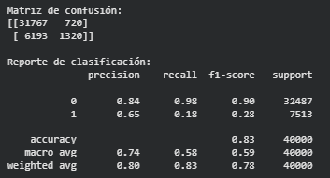
Tabla 10. Matriz de confusión y Reporte Regresión Logístico Dataset Original
El modelo de Regresión Logística presenta una accuracy del 83%, lo que a primera vista podría parecer un buen resultado. Sin embargo, este valor está influenciado por el desbalance del dataset, donde predominan las cuentas humanas (alrededor del 84%). Esto provoca que el modelo tienda a clasificar la mayoría de los casos como “human”, logrando así una alta tasa de aciertos global sin necesariamente aprender a distinguir correctamente entre ambas clases.
Al analizar la matriz de confusión, se observa que el modelo clasifica correctamente la gran mayoría de los humanos (31,767 aciertos), con un recall muy alto de 0.98 para esta clase. No obstante, el problema principal aparece en la detección de bots: de 7,513 bots reales, solo identifica correctamente 1,320, mientras que 6,193 son clasificados erróneamente como humanos. Esto se refleja en un recall muy bajo (0.18) y un f1-score de 0.28 para la clase minoritaria, indicando que el modelo tiene una capacidad muy limitada para detectar cuentas automatizadas.
En conjunto, estos resultados evidencian que el modelo está fuertemente sesgado hacia la clase mayoritaria y no resulta adecuado para el objetivo del problema, que es la detección de bots. Aunque el rendimiento global parece aceptable, la baja sensibilidad hacia la clase minoritaria limita su utilidad práctica.
- Random Forest
El modelo de Random Forest presentó un rendimiento significativamente superior, con una configuración óptima de 200 estimadores y una profundidad máxima de 20, alcanzando un F1-score de 0.658 y un ROC-AUC de 0.927.
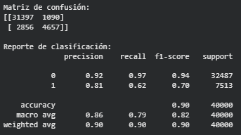
Tabla 11. Matriz de confusión y Reporte Random Forest Dataset Original
El modelo de Random Forest presenta una exactitud del 90%, lo que supone una mejora significativa respecto a la regresión logística. Además, el valor de ROC-AUC (0.92) indica una muy buena capacidad del modelo para diferenciar entre cuentas humanas y bots, siendo una métrica más fiable en contextos desbalanceados. En conjunto, estos resultados reflejan que el modelo tiene un buen rendimiento general y una adecuada capacidad de discriminación entre clases.
Al analizar la matriz de confusión, se observa que el modelo clasifica correctamente la gran mayoría de los humanos (31,397 aciertos), con un número reducido de falsos positivos (1,090). Asimismo, en la clase de bots, el modelo identifica correctamente 4,657 cuentas, aunque aún presenta 2,856 falsos negativos. Esto se traduce en un recall de 0.97 y un f1-score de 0.94 para la clase humana, y un recall de 0.62 junto con un f1-score de 0.70 para la clase de bots. Estos resultados evidencian una mejora notable en la detección de la clase minoritaria respecto a modelos más simples.
En conclusión, aunque el dataset sigue estando desbalanceado, el modelo de Random Forest logra mitigar parcialmente este problema y ofrece un rendimiento mucho más equilibrado entre ambas clases. Aun así, sigue existiendo margen de mejora en la detección de bots, especialmente en la reducción de falsos negativos. No obstante, este modelo representa una solución mucho más adecuada para el problema de detección de bots que la regresión logística, tanto en términos de recall como de f1-score, consolidándose como uno de los enfoques más eficaces en este contexto.
- XGBoost
El modelo logró un F1-score de 0.632 y un ROC-AUC de 0.915 con los parámetros óptimos de un learning rate de 0.1, profundidad máxima de 10 y 200 estimadores, evidenciando también un desempeño robusto frente al desbalance de clases, aunque ligeramente inferior al de Random Forest en términos de F1.
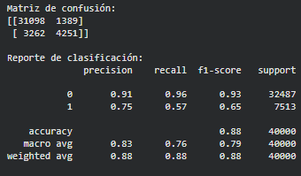
Tabla 12. Matriz de confusión y Reporte XGBoost Dataset Original
El modelo de XGBoost obtiene una accuracy del 88% y un valor de ROC-AUC de 0.915, lo que indica una buena capacidad de discriminación entre cuentas humanas y bots. Aunque la precisión global es ligeramente inferior a la obtenida con Random Forest, el modelo sigue mostrando un rendimiento sólido y equilibrado. En contextos de datos desbalanceados, el ROC-AUC confirma que el modelo es capaz de diferenciar adecuadamente entre ambas clases.
Al analizar la matriz de confusión, se observa que el modelo clasifica correctamente la mayoría de los humanos (31,098 aciertos), con un recall de 0.96, lo que indica un buen desempeño en la clase mayoritaria. En cuanto a los bots, el modelo identifica correctamente 4,251 de 7,513, reduciendo considerablemente los falsos negativos en comparación con la regresión logística. Esto se refleja en un recall de 0.57 y un f1-score de 0.65, lo que indica una mejora significativa en la detección de la clase minoritaria, aunque todavía existe margen de mejora.
En conclusión, el modelo de XGBoost ofrece un rendimiento equilibrado y mejora notablemente la detección de bots respecto a modelos más simples como la regresión logística. Sin embargo, en comparación con Random Forest, presenta un rendimiento ligeramente inferior en términos de recall y f1-score para la clase minoritaria. Aun así, sigue siendo una alternativa robusta y adecuada para el problema, especialmente considerando su capacidad para capturar relaciones complejas en los datos.

Class_weight="balanced"
- Regresión logística
En este escenario, la regresión logística mejoró notablemente su rendimiento, alcanzando un F1-score de 0.481, aunque manteniendo un ROC-AUC similar (0.798).
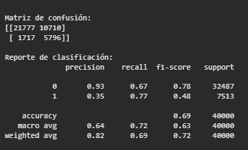
Tabla 13. Matriz de confusión y Reporte Regresión Logística Class_weight="balanced"
El modelo de Regresión Logística con class_weight="balanced" presenta una accuracy del 69% y un ROC-AUC de 0.80, lo que indica una capacidad de discriminación moderada entre cuentas humanas y bots. A diferencia del modelo sin ponderación de clases, esta configuración reduce el sesgo hacia la clase mayoritaria, aunque a costa de una disminución en la precisión global. Esto es esperable, ya que el modelo ahora penaliza más los errores en la clase minoritaria (bots), buscando un equilibrio entre ambas clases.
Al analizar la matriz de confusión se observa un cambio importante en el comportamiento del modelo. La detección de bots mejora significativamente: ahora identifica correctamente 5,796 de 7,513 bots, lo que se traduce en un recall de 0.77 (frente al 0.18 obtenido sin balanceo). Sin embargo, esta mejora viene acompañada de un aumento considerable de falsos positivos (10,710 humanos clasificados como bots), lo que reduce el recall de la clase humana a 0.67. En términos de f1-score, la clase bot alcanza 0.48, evidenciando una mejora en sensibilidad, pero aún con baja precisión (0.35).
En conclusión, el uso de class_weight="balanced" permite corregir el sesgo del modelo y mejora notablemente la detección de bots, que es el objetivo principal del problema. No obstante, este ajuste introduce un mayor número de errores en la clasificación de humanos, reduciendo la accuracy global. Este comportamiento refleja el clásico trade-off entre precisión y recall en datasets desbalanceados. A pesar de sus limitaciones, este enfoque resulta más adecuado que el modelo original si la prioridad es identificar la mayor cantidad posible de bots, aunque sería recomendable complementarlo con otras técnicas o modelos más robustos para lograr un mejor equilibrio.
- Random forest
El modelo de Random Forest mostró una ligera mejora, obteniendo un F1-score de 0.688 y un ROC-AUC de 0.931, consolidándose como uno de los modelos más estables.
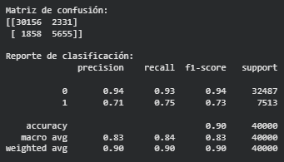
Tabla 14. Matriz de confusión y Reporte Random Forest Class_weight ="balanced"
El modelo de Random Forest con class_weight="balanced" alcanza una accuracy del 90% y un ROC-AUC de 0.93, lo que evidencia una excelente capacidad de discriminación entre cuentas humanas y bots. A diferencia de la regresión logística, este modelo mantiene un alto rendimiento global incluso tras aplicar el balanceo de clases, lo que indica una mayor robustez frente al desbalance del dataset. En conjunto, los resultados muestran un modelo sólido y bien equilibrado.
Al analizar la matriz de confusión se observa que el modelo clasifica correctamente la gran mayoría de los humanos (30,156 aciertos), con un número relativamente bajo de falsos positivos (2,331). En cuanto a los bots, identifica correctamente 5,655 de 7,513, lo que representa un recall de 0.75, superior al obtenido sin balanceo. Además, el f1-score de 0.73 para la clase minoritaria refleja un buen equilibrio entre precisión (0.71) y recall, lo que indica una mejora significativa en la detección de bots sin degradar excesivamente el rendimiento en humanos.
En conclusión, la incorporación de class_weight="balanced" en Random Forest mejora la sensibilidad hacia la clase minoritaria manteniendo un alto rendimiento global. A diferencia de la regresión logística, este modelo logra un mejor equilibrio entre ambas clases, reduciendo tanto falsos negativos como falsos positivos de manera más eficiente. Por tanto, se posiciona como una de las mejores alternativas para el problema de detección de bots, combinando alta precisión, buen recall y una excelente capacidad de generalización.
- XGBoost
XGBoost incrementó su desempeño hasta un F1-score de 0.674 y un ROC-AUC de 0.919, confirmando que la ponderación de clases contribuye positivamente a la capacidad de detección en la clase minoritaria.
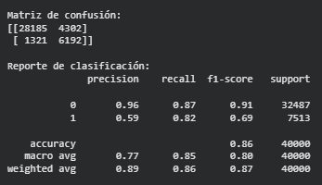
Tabla 15. Matriz de confusión y Reporte XGBoost Class_weight ="balanced"
El modelo de XGBoost con class_weight="balanced" presenta una accuracy del 86% y un ROC-AUC de 0.92, lo que indica una muy buena capacidad de discriminación entre cuentas humanas y bots. Aunque la precisión global es ligeramente inferior a la obtenida con Random Forest, el modelo destaca por su capacidad para manejar el desbalance de clases y capturar patrones complejos en los datos. En este contexto, el ROC-AUC confirma que el modelo mantiene un rendimiento sólido y fiable.
Al analizar la matriz de confusión se observa que el modelo clasifica correctamente 28,185 humanos, aunque presenta un mayor número de falsos positivos (4,302) en comparación con otros modelos. Sin embargo, su principal fortaleza radica en la detección de bots: identifica correctamente 6,192 de 7,513, lo que se traduce en un recall elevado de 0.82, el más alto entre los modelos evaluados. El f1-score de 0.69 refleja un buen equilibrio entre precisión (0.59) y recall, priorizando la detección de la clase minoritaria, aunque a costa de una menor precisión.
En conclusión, el modelo de XGBoost con balanceo de clases se posiciona como una de las mejores opciones cuando el objetivo principal es maximizar la detección de bots. Su alto recall para la clase minoritaria indica que logra identificar la mayoría de las cuentas automatizadas, reduciendo significativamente los falsos negativos. No obstante, este enfoque implica un aumento en los falsos positivos, lo que puede afectar la clasificación de usuarios legítimos. En escenarios donde la prioridad sea detectar el mayor número posible de bots, este modelo resulta especialmente adecuado, aunque podría complementarse con ajustes adicionales para mejorar la precisión global.
Oversampling (SMOTE)
- Regresión logística
La regresión logística alcanzó un F1-score de 0.736 y un ROC-AUC de 0.801, mostrando una mejora significativa en la detección de la clase minoritaria.
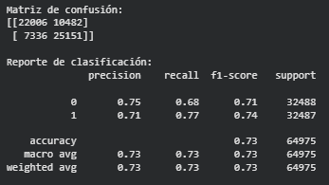
Tabla 16. Matriz de confusión y Reporte Regresión Logística SMOTE
El modelo de Regresión Logística con oversampling mediante SMOTE presenta una accuracy del 73% y un ROC-AUC de 0.80, lo que indica una capacidad de discriminación moderada entre cuentas humanas y bots. A diferencia de los escenarios anteriores, el uso de SMOTE equilibra completamente las clases (32,488 humanos y 32,487 bots), lo que permite que el modelo aprenda de forma más simétrica sin verse sesgado hacia la clase mayoritaria. Como resultado, las métricas globales (accuracy, macro average y weighted average) son prácticamente iguales, reflejando un comportamiento equilibrado.
Al analizar la matriz de confusión se observa que el modelo logra un rendimiento bastante similar en ambas clases. Para los humanos, obtiene un recall de 0.68, mientras que para los bots alcanza un recall de 0.77, lo que indica una buena capacidad para detectar la clase minoritaria en comparación con el modelo original desbalanceado. Además, los valores de precision (0.75 para humanos y 0.71 para bots) y f1-score (0.71 y 0.74, respectivamente) muestran un equilibrio adecuado entre precisión y sensibilidad, sin favorecer claramente a ninguna clase.
En conclusión, el uso de SMOTE permite a la regresión logística mejorar significativamente la detección de bots y eliminar el sesgo presente en el dataset original. Aunque la accuracy global es inferior a la de modelos como Random Forest o XGBoost, el modelo ofrece un comportamiento más equilibrado y justo entre clases, lo cual es especialmente relevante en problemas de clasificación desbalanceada. Este enfoque resulta adecuado cuando se busca un modelo interpretable y equilibrado, aunque podría complementarse con modelos más complejos para alcanzar un mayor rendimiento global.
- Random forest
Los mejores resultados se obtuvieron con Random Forest, que logró un F1-score de 0.891 y un ROC-AUC de 0.962,
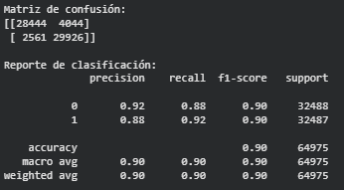
Tabla 17. Matriz de confusión y Reporte Random Forest SMOTE
El modelo de Random Forest con oversampling mediante SMOTE alcanza una accuracy del 90% y un ROC-AUC de 0.96, lo que evidencia una excelente capacidad de discriminación entre cuentas humanas y bots. A diferencia de escenarios anteriores con datos desbalanceados, el uso de SMOTE permite equilibrar completamente las clases, lo que se traduce en un modelo más robusto y sin sesgos hacia una clase específica. El alto valor de ROC-AUC refuerza la idea de que el modelo distingue de manera muy eficaz entre ambas categorías.
Al analizar la matriz de confusión se observa un rendimiento muy equilibrado entre clases. El modelo clasifica correctamente 28,444 humanos y 29,926 bots, con niveles de error relativamente bajos en ambos casos. En términos de métricas, presenta un recall de 0.88 para humanos y 0.92 para bots, lo que indica una excelente capacidad para detectar la clase minoritaria sin sacrificar el rendimiento en la mayoritaria. Asimismo, los valores de precision (0.92 para humanos y 0.88 para bots) y f1-score (0.90 en ambas clases) reflejan un equilibrio muy sólido entre precisión y sensibilidad.
En conclusión, el modelo de Random Forest con SMOTE se posiciona como uno de los mejores enfoques evaluados, logrando un rendimiento alto y equilibrado entre ambas clases. A diferencia de los modelos entrenados con datos desbalanceados, este enfoque reduce significativamente tanto los falsos positivos como los falsos negativos, mejorando la detección de bots sin perjudicar la clasificación de humanos. Por tanto, constituye una solución muy adecuada para el problema planteado, combinando alta precisión, robustez y capacidad de generalización.
- XGBoost
XGBoost es el segundo mejor modelo con un F1-score de 0.881 y un ROC-AUC de 0.951.
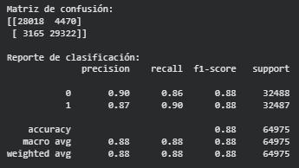
Tabla 18. Matriz de confusión y Reporte XGBoost SMOTE
El modelo de XGBoost con oversampling mediante SMOTE alcanza una accuracy del 88% y un ROC-AUC de 0.95, lo que indica una excelente capacidad de discriminación entre cuentas humanas y bots. Aunque la precisión global es ligeramente inferior a la obtenida con Random Forest en el mismo escenario, el modelo sigue mostrando un rendimiento muy sólido. El alto valor de ROC-AUC confirma que XGBoost es capaz de capturar relaciones complejas en los datos y diferenciar eficazmente entre ambas clases en un contexto balanceado.
Al analizar la matriz de confusión se observa un comportamiento bastante equilibrado entre humanos y bots. El modelo clasifica correctamente 28,018 humanos y 29,322 bots, con niveles de error moderados en ambas clases. En términos de métricas, presenta un recall de 0.86 para humanos y 0.90 para bots, lo que indica una buena capacidad para detectar la clase minoritaria sin descuidar la mayoritaria. Asimismo, los valores de precision (0.90 para humanos y 0.87 para bots) y f1-score (0.88 en ambas clases) reflejan un equilibrio adecuado entre precisión y sensibilidad.
En conclusión, el modelo de XGBoost con SMOTE ofrece un rendimiento alto y equilibrado, constituyendo una alternativa muy competitiva frente a Random Forest. Aunque presenta ligeramente más errores que este último, mantiene una excelente capacidad de detección de bots y un buen control de los falsos positivos. En escenarios donde se busca un equilibrio entre ambas clases con un modelo potente y flexible, XGBoost se posiciona como una opción muy adecuada, pudiendo mejorar aún más mediante un ajuste fino de hiperparámetros.
Comparación de modelos
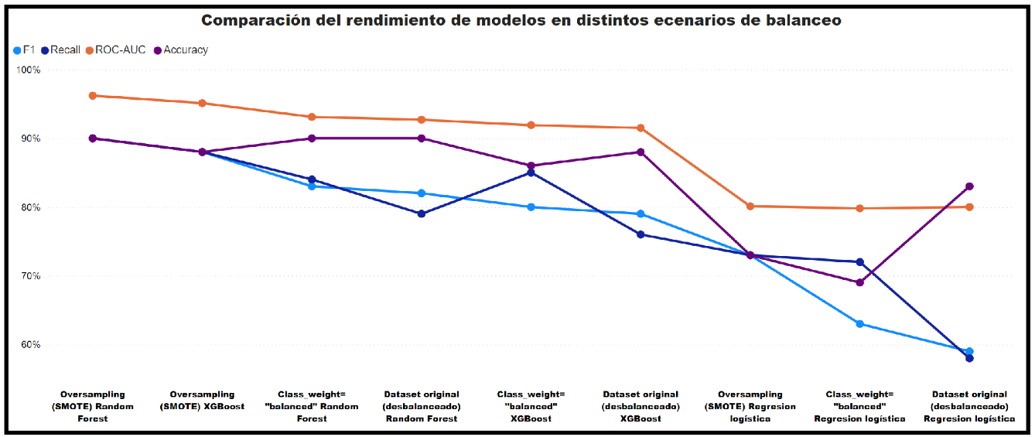
Figura 1. Grafico de Comparación de Modelos
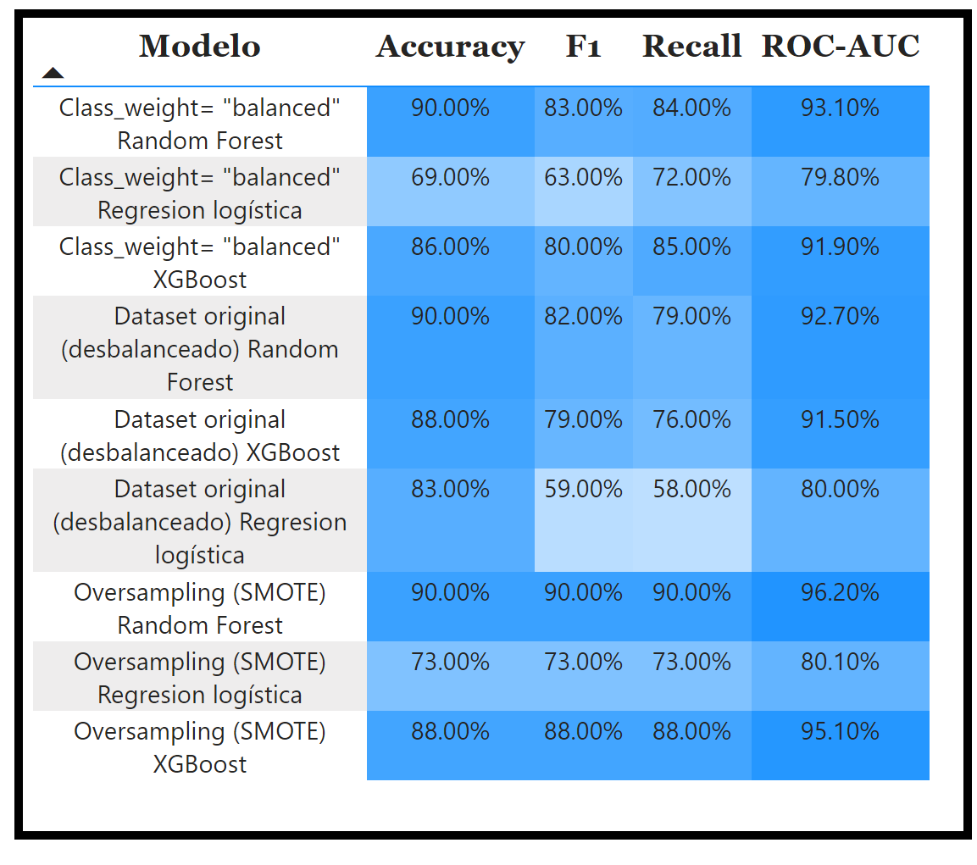
Tabla 19. Tabla de Comparación de Modelos
Analizando el grafico y los datos presentados en la tabla de comparación muestran de forma clara que para cada escenario evaluado (dataset original, class_weight="balanced", oversampling) los modelos de Random Forest y XGBoost mantienen un rendimiento consistentemente superior frente a la regresión logística. El modelo que más destaca como el más robusto es el Random Forest en el escenario donde se aplica oversampling (SMOTE), este logra el mejor equilibrio entre detección de bots y control de falsos positivos y alcanza los mejores valores de F1-score, recall y ROC-AUC. XGBoost presenta un comportamiento muy competitivo, aunque ligeramente inferior, confirmando su capacidad para capturar relaciones complejas en los datos.
En lo que las técnicas de balanceo se refieren se puede apreciar que la que genera la mejora más significativa en rendimiento global de los modelos es la SMOTE, especialmente en términos de F1-score y recall para la clase minoritaria, indicando que el reequilibrio del dataset permite a los modelos aprender patrones más representativos de los bots. En comparación la implementación de class_weight="balanced" también genera una mejora a la detección con respecto al dataset original de manera más moderada.
Por último, la regresión logística muestra un comportamiento limitado en escenarios desbalanceados, con métricas considerablemente inferiores, especialmente en F1-score y recall. Aunque mejora notablemente al aplicar técnicas de balanceo, sigue sin alcanzar el nivel de desempeño de los modelos más complejos.
Limitaciones del modelo
La limitación principal de los modelos ejecutados en esta TFM yace en la capacidad de generalización ya que estos han sido entrenados con un conjunto de datos específicos y se puede ver afectada cuando se encuentran con comportamientos distintos. Por ejemplo, bots altamente avanzados que imitan en un grado mayor el comportamiento humano o cuentas hibridas que comparten comportamiento automatizado y manual.
Otra limitación se encuentra en que como las características utilizadas se basan principalmente en información de perfil y actividad, los modelos no toman en cuenta el contenido de las publicaciones ni las relaciones entre los usuarios que son factores que pueden mejorar la precisión de detección de los bots.
Por estas razones, los resultados obtenidos deben interpretarse dentro del contexto del conjunto de datos analizado y no como una solución definitiva para todos los escenarios de detección de bots en redes sociales.

Conclusiones
A partir de los distintos experimentos realizados, los resultados del rendimiento de los modelos dependen mayormente del tratamiento del balanceo de clases. En el dataset sin balancear se aprecia un sesgo hacia la clase mayoritaria (cuentas humanas), esto muestra altos valores de precisión, pero baja capacidad de detección de cuentas bots, esto es más prominente al usar la regresión logística. El uso de la técnica de balanceo de class_weight="balanced" mejora notablemente el recall de la clase minoritaria, pero en casos de utilizar la regresión logística existe la perdida de la precisión global.
Al comparar los modelos, el modelo más robusto y consistente es el Random Forest en la mayoría de los escenarios siendo el mejor el oversampling con SMOTE. Este presenta el mejor equilibrio entre precisión y recall, alcanzando valores cercanos al 90% en accuracy y f1-score para ambas clases, junto con un ROC-AUC superior a 0.96. Este modelo consigue una reducción de los falsos positivos como falsos negativos, ofreciendo una alta capacidad de generalización. Por otro lado, XGBoost también muestra un desempeño muy competitivo, especialmente cuando se prioriza la detección de bots, destacando por su alto recall en la clase minoritaria, aunque con un ligero incremento en los errores.
A partir de esto se puede concluir, si el objetivo es obtener el mejor rendimiento global y un equilibrio adecuado entre ambas clases, el uso de Random Forest con SMOTE sería el recomendado ya que ofrece la combinación más solida cuando se trata de métricas. Sin embargo, en escenarios donde la prioridad sea maximizar la detección de bots, XGBoost con balanceo de clases puede ser una mejor alternativa debido a su mayor sensibilidad hacia la clase minoritaria.

Trabajos futuros
A pesar de los resultados obtenidos, el presente trabajo presenta diversas oportunidades de mejora y ampliación que podrían abordarse en investigaciones futuras.
En primer lugar, una línea clara de trabajo consiste en la incorporación de modelos más avanzados, especialmente técnicas de deep learning, como redes neuronales recurrentes (RNN). Este enfoque permitiría explotar mejor la información secuencial y textual de los tweets, capturando patrones más complejos en el comportamiento de las cuentas.
En segundo lugar, se podría profundizar en el uso de información relacional mediante grafos, aprovechando completamente la estructura del dataset TwiBot-22. La aplicación de modelos como Graph Neural Networks (GNN) permitiría analizar las relaciones entre usuarios (followers, retweets, menciones), lo que resulta especialmente relevante para detectar comportamientos coordinados entre bots.
Otra posible mejora consiste en ampliar la fase de ingeniería de características, incorporando variables más sofisticadas relacionadas con el lenguaje natural (NLP), como embeddings de texto, análisis de sentimiento o detección de patrones semánticos. Esto podría mejorar la capacidad del modelo para identificar bots que imitan el comportamiento humano de forma más avanzada.
Por otro lado, futuras investigaciones podrían centrarse en la evaluación en entornos más realistas, utilizando el dataset completo o datos en tiempo real. Esto permitiría validar la capacidad de generalización del modelo frente a bots más sofisticados y en constante evolución.
Finalmente, una línea de trabajo especialmente relevante sería el desarrollo de un sistema en producción o aplicación práctica, capaz de detectar bots en tiempo real mediante una API o herramienta interactiva. Esto facilitaría su uso en contextos empresariales, académicos o de análisis de redes sociales.

Bibliografía básica
Ferrara, E., Varol, O., Davis, C., Menczer, F., & Flammini, A. (2016). The rise of social bots. Communications of the ACM, 59(7), 96–104. https://doi.org/10.1145/2818717

Varol, O., Ferrara, E., Davis, C., Menczer, F., & Flammini, A. (2017, May). Online human-bot interactions: Detection, estimation, and characterization. In Proceedings of the international AAAI conference on web and social media (Vol. 11, No. 1, pp. 280-289).https://doi.org/10.1609/icwsm.v11i1.14871

Hosmer, D. W., Lemeshow, S., & Sturdivant, R. X. (2013). Applied logistic regression (3rd ed.).Wiley.

Breiman, L. (2001). Random forests. Machine Learning, 45(1), 5–32.
https://doi.org/10.1023/A:1010933404324

Davis, C. A., Varol, O., Ferrara, E., Flammini, A., & Menczer, F. (2016, April). Botornot: A system to evaluate social bots. In Proceedings of the 25th international conference companion on world wide web (pp. 273-274).

Shevtsov, A., Tzagkarakis, C., Antonakaki, D., & Ioannidis, S. (2022, May). Identification of twitter bots based on an explainable machine learning framework: the US 2020 elections case study. In Proceedings of the international AAAI conference on web and social media (Vol. 16, pp. 956-967).

Feng, S., Tan, Z., Wan, H., Wang, N., Chen, Z., Zhang, B., Zheng, Q., Zhang, W., Lei, Z., Yang, S., Feng, X., Zhang, Q., Wang, H., Liu, Y., Bai, Y., Wang, H., Cai, Z., Wang, Y., Zheng, L., Ma, Z., Li, J., & Luo, M. (2022). TwiBot-22: Towards graph-based Twitter bot detection. Advances in Neural Information Processing Systems (NeurIPS 2022), 35. https://doi.org/10.48550/arXiv.2206.04564.
Zahra, A. A., Widyawan, W., & Fauziati, S. (2020). Development of bot detection applications on twitter social media using machine learning with a random forest classifier algorithm. IJITEE (int J Inf Technol Elect Eng), 4, 66-73.

Cresci, S., Di Pietro, R., Petrocchi, M., Spognardi, A., & Tesconi, M. (2017). The paradigm-shift of social spambots: Evidence, theories, and tools for the arms race. Proceedings of the 26th International Conference on World Wide Web Companion, 963–972. https://doi.org/10.1145/3041021.3055135

Chen, T., & Guestrin, C. (2016, August). Xgboost: A scalable tree boosting system. In Proceedings of the 22nd acm sigkdd international conference on knowledge discovery and data mining (pp. 785-794).

Jiménez Zárate, C. A. (2024). Detección de noticias falsas, bots y potencial viral en las redes sociales mediante aprendizaje automático (Doctoral dissertation, Universidad Autónoma de Nuevo León). http://eprints.uanl.mx/28815/1/1080313135.pdf

